Návrh bakalářské práce

# three-wheels-holonomic-robotÚvod

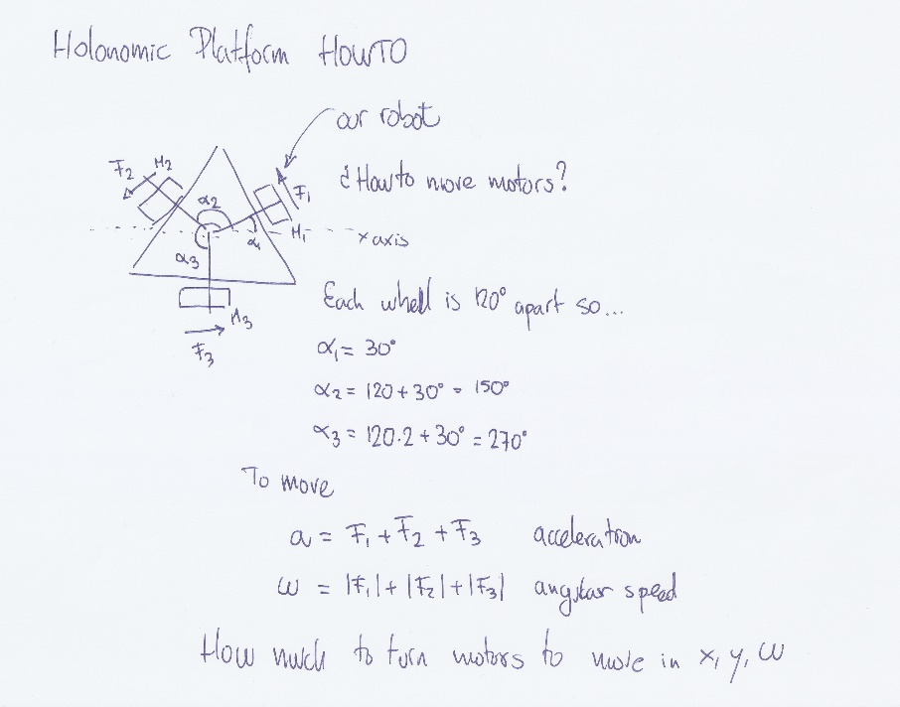Při myšlenkách a procesích vytváření a sledování různých výtvorů jsem se nejvíce inspiroval stránkou <http://thetechnicgear.com/2014/04/howto-build-3-wheels-holonomic-robot-using-lego/>.  
Na této stránce je popsán postup vytváření robota z lega a následně matematické postupy při jeho řízení.

# Vzhled konstrukce podvozku

Podvozek bude tvaru rovnostranného trojúhelníku s rovně uřezanými vrcholy pro rovnoměrné umístění koleček. Uprostřed by bylo Raspberry nebo Arduino a můstky, drivery, baterie atd.

Druhou možností je dát kola do půlek stran trojúhelníku, tedy vrcholy zůstanou volné a neřízlé.

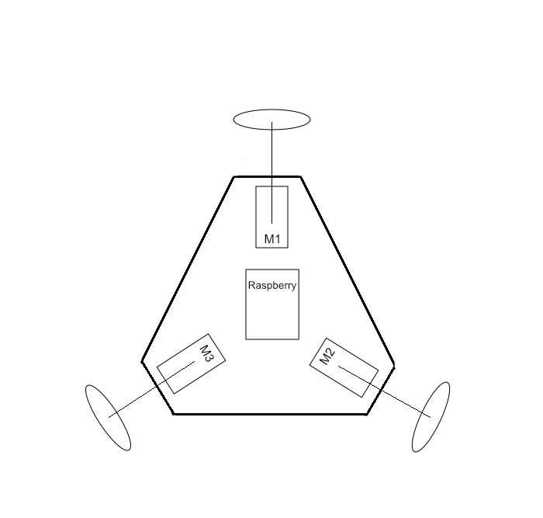

Arduino

# Výběr součástek

## Motory

Motor by měl být stejnosměrný a nejlépe s dostatečným výkonem, ale nesmí se točit moc rychle pro jeho dostatečnou ovladatelnost. Nejlepší by mohl být 6 V, 12 V DC motor, který bude mít převodovku.

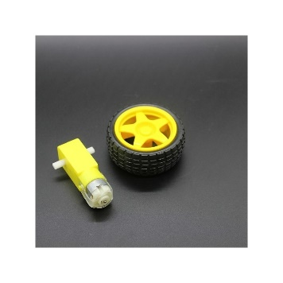<https://laskarduino.cz/robot-podvozek/170003-kolo-s-prevodovanym-motorem.html>

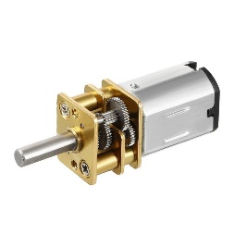<https://laskarduino.cz/motory-radice/230415-273-ga12-n20-motor-s-prevodovkou.html#/92-otacky-100rpm/99-napeti-6vdc>

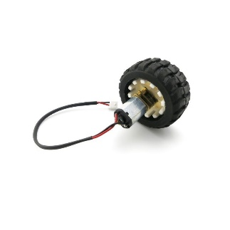<https://laskarduino.cz/robot-podvozek/230354-kolo-43mm-s-prevodovanym-motorem-n20.html>

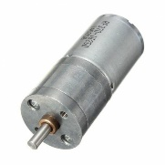

<https://arduino-shop.cz/arduino/1466-motor-12v-dc-60rpm-s-prevodovkou-silny-tocivy-moment-25mm.html>

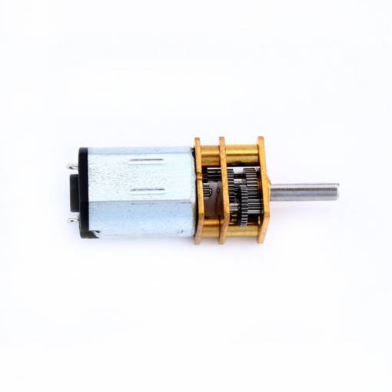<https://arduino-shop.cz/arduino/3099-stejnosmerny-motor-s-prevodovkou-dc-6v-30-rpm-n20-2.html>

## Možné použitelné motor drivery

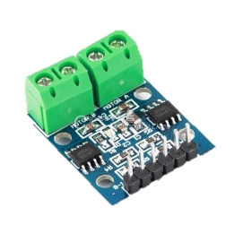**Arduino driver L298N. 5–35 V. proud 2 A.**  
<https://arduino-shop.cz/arduino/877-arduino-h-mustek-pro-krokovy-motor-l298n-dual-h-most-dc.html>

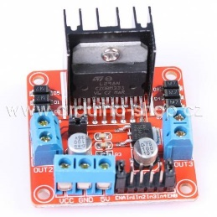**Arduino motor driver l293d**. **4.5-25 V, proud až 600 mA, ochrana proti přetížení.**   
<https://arduino-shop.cz/arduino/916-arduino-motor-driver-l293d.html>

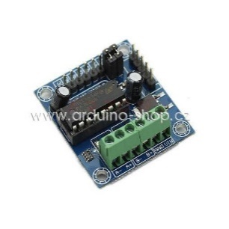**Můstek modul L9110S pro 2 DC motory. 2,5 – 12 V. Až 800 mA.**   
<https://arduino-shop.cz/arduino/1233-arduino-h-mustek-modul-l9110s.html>

# Raspberry Pi:

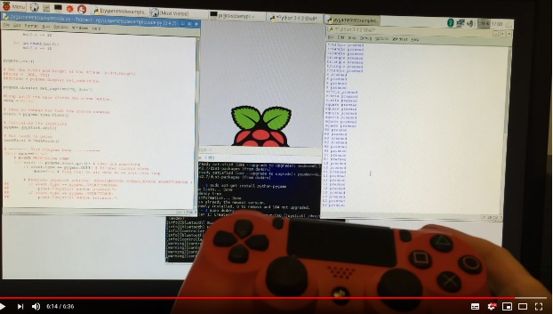Pro pohodlnost by měl být podvozek kontrolován na dálku bezdrátově. Řešení, které se mi podařilo najít, je ovládat jej přes Bluetooth ovladač Dualshock od Playstation 4. Do složky projektu si nainstaluji knihovnu driveru pro tento ovladač (ds4drv). Poté si nainstaluji také knihovnu Pygame.   
Při spuštění pomocí příkazu *$ sudo ds4drv* Raspberry vyčká, dokud nezapneme ovladač pro synchronizaci a připojí jej. Tento konzolový ovladač mám nový doma, takže mohu používat jej. Video, které popisuje tuto instalaci a použití s ovladačem má odkaz tento:  
<https://www.youtube.com/watch?v=1EYtZC2iVzc>

# Arduino:

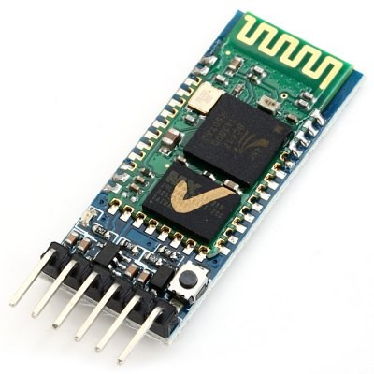U Arduina už jen tak knihovny na dálkové ovládání neseženeme. Bude potřeba nějaký modul. Bluetooth bude volbou. Nejjednodušší bude ovládat Arduino pomocí chytrého telefonu s Androidem. Bál jsem se podpory a možností komunikace mezi zařízeními, ale narazil jsem na zajímavé řešení na jednom videu, kde to vypadá jako hračka.   
Jako BT přijímač je použita součástka **Arduino bluetooth modul HC-05** (obrázek vpravo)**.** Odkaz na součástku: <https://arduino-shop.cz/arduino/1005-arduino-bluetooth-modul-hc-05.html>.  
K ovládání pak mohu použít aplikace dostupné na Obchodu Play Androidu. Našel jsem dvě, které používají klasické softwarové joysticky, a mají zdokumentované video použití.

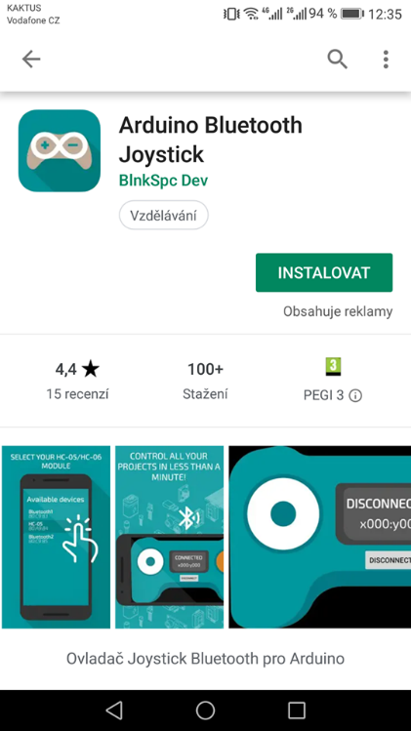 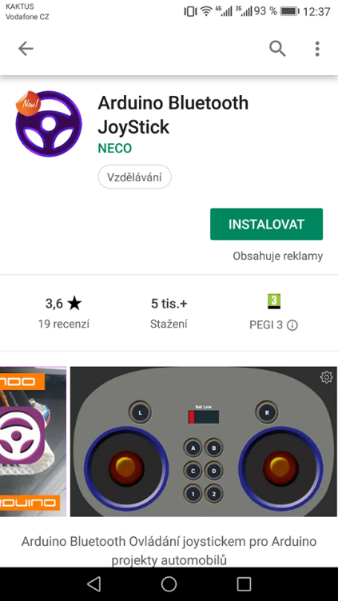

Pokud bakalářská práce nepovoluje použití již takových předvytvořených programů, našel jsem platformu pro vývoj IoT mobilních aplikací, a musel bych si jednu vytvořit: <https://evothings.com/>

**Schéma výsledného zapojení s BT přijímačem HC-05 je následující:**

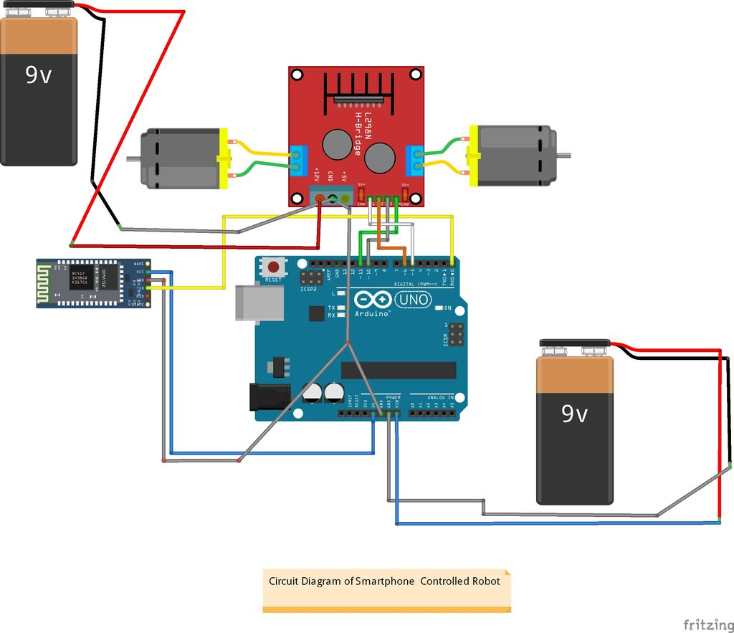

Schéma je samozřejmě navrženo pro autíčko s pohonem na dvě kola, byl by potřeba ještě jeden driver, který by ovládal třetí motor. Baterie by byly použity jiné podle motorů.

Odkaz videa se skládáním autíčka a použitím modulu: <https://www.youtube.com/watch?v=Ap-SZHJF8wU>

## Druhá možnost ovládání Arduina

Příkladem, jak postavit takové tříkolové ovládání **drátově** by mohla být stránka <https://howtomechatronics.com/tutorials/arduino/arduino-dc-motor-control-tutorial-l298n-pwm-h-bridge/>. Je použitý stejný driver L298N jako v předchozí bezdrátové variantě. Musel by se o jednu řídící desku rozšířit pro třetí kolo. Ovládáním může poté být joystick připojený drátově, ale tento způsob stejně řeší pouze směrový přesun, ne už otáčení podvozku na místě. To by potom byl potřeba ještě nějaký další směrový ovládací element, který by určoval otáčení po směru nebo v protisměru hodinových ručiček.

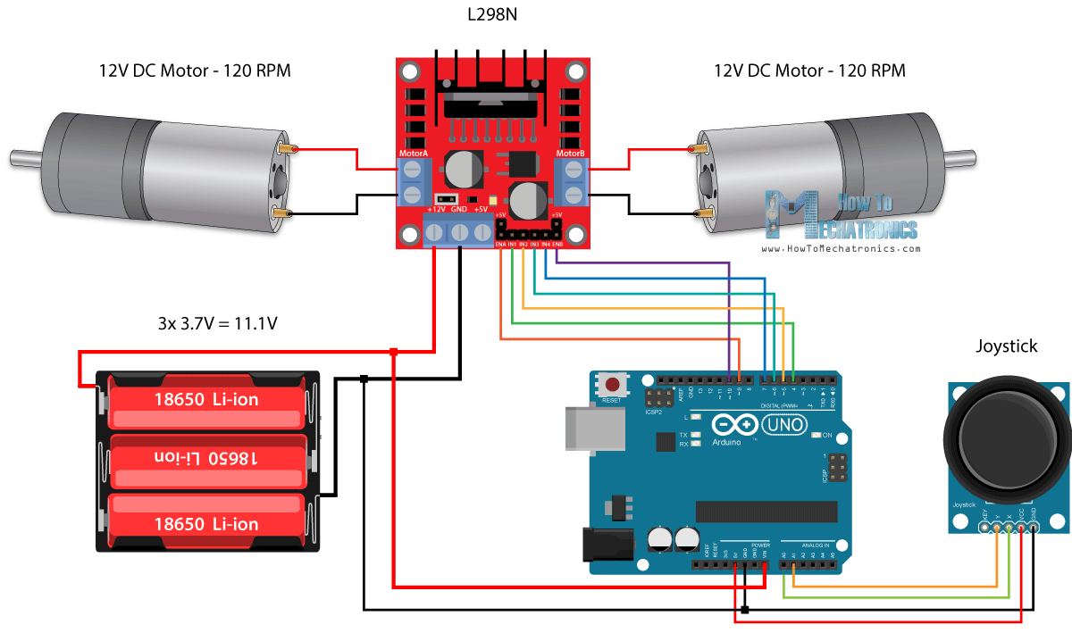

# Matematické výpočty

Zdroje pro výpočet holonomického pohybu podvozku jsem našel dva, ovšem v jednom jsou pouze dva vzorečky, a přijde mi, že takový výpočet je až moc jednoduchý a docela nesprávný.

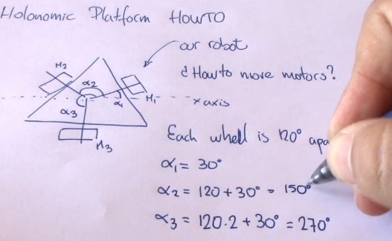První stránka s výpočty, která je zároveň mojí inspirací a zmíněna úplně na začátku dokumentu, s videem i výpočty vypadá, že je správně, ačkoliv jsem se na to zatím jen díval a vůbec tomu nerozumím.   
<http://thetechnicgear.com/2014/04/howto-build-3-wheels-holonomic-robot-using-lego/>

Druhá stránka s výpočty je zvláštně jednoduchá. Je uvedeno schématické vyjádření problému a následně zápis vypočtení (zhruba v půlce článku).  
<https://makezine.com/projects/make-40/kiwi/>  
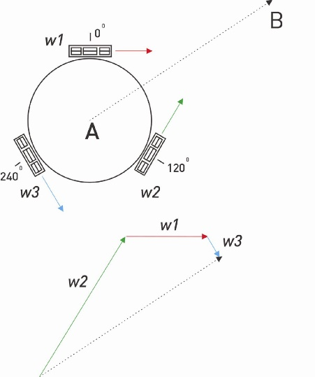 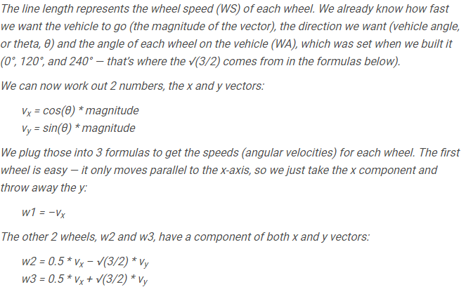

# Moje dotazy a nejasnosti

-Pro kontrolu: H-můstek jako součástka dokáže měnit pouze směr otáčení, motor driver i otáčky?  
-Kompatibilita Raspberry s Arduino součástkami snad není problém?  
-Podle informací poskytuje Raspberry Pi PWM (Pulse width modulation) pro regulaci otáček pouze na dvou pinech. Já potřebuji pro svoje 3 kolečka alespoň 3 piny. Arduino jich má mnohem víc, konkrétně Arduino Uno má těchto PWM pinů 6. Tím pádem bych Raspberry nemohl použít?

# Závěr

**Raspberry Pi** je navrženo pro mnohem vyšší datové toky, ale není navrženo pro složitou manipulaci s motory a mechanickými prvky. Je spíše určeno pro vyhodnocování dat z kamer, složitějších logických programových struktur a AI technologie.

**Arduino** na druhou stranu zase skvěle pracuje s hardwarovými prostředky a pro mechanické použití v zápřahu je dělané více než Raspberry. Samozřejmě s mínusem dalšího řešení jeho ovládání přes přídavné moduly jako jsou Bluetooth nebo WiFi.

**Motory** jsou v této práci věc, kterým moc nerozumím. Pořádně nevím, jak se pro jaký rozhodnout. Všechny motory, které jsem prohlížel mají otáčky v jednotkách tisíců nebo desetitisíců, což je pro podvozek, co se nemusí pohybovat závratnou rychlostí, podle mě, zhola zbytečné. Je jasné, že se motor musí zpřevodovat převodovkou, ale s těmi už se obyčejně kupují. Jestli pro takový podvozek stačí motor, co má 60 otáček za minutu už nevím. První, které jsou vybrané v sekci motorů, jsou jen šestivoltové a podporují podle specifikací webu od 50 ti nebo 60 ti otáček a více. Určitě bych nechal toto rozhodnutí ohledně motorů na někom jiném než na sobě.

Samozřejmě se musejí vzít v potaz prostředky a možnosti školy. Toto jsou jen návrhy a prospekty, které jsem si hledal a shledal za možnosti, které by se daly použít, a taky pro ukázku, jak na to pohlížím a jestli správně.